

МИНИСТЕРСТВО НАУКИ И ВЫСШЕГО ОБРАЗОВАНИЯ РОССИЙСКОЙ ФЕДЕРАЦИИ

Федеральное государственное бюджетное образовательное учреждение

высшего образования

**"МИРЭА - Российский технологический университет"**

**РТУ МИРЭА**



Институт информационных технологий (ИТ)

Кафедра Общей информатики

#### **ОТЧЕТ**

**ПО ПРАКТИЧЕСКОЙ РАБОТЕ №6 :**

Построение комбинационных схем,

реализующих МДНФ и МКНФ заданной

логической функции от 4-х

переменных базисах И-НЕ, ИЛИ-НЕ

**по дисциплине**

**«**ИНФОРМАТИКА**»**

|  |  |
| --- | --- |
| Выполнил студент группы ИНБО-15-20 | Ло Ван Хунг |
|  |  |
| Принял  Старший преподаватель | Шагалин Я.В |
|  |  |
|  |

|  |  |  |
| --- | --- | --- |
| Практическая | «__»_______2020 г. |  |
| работа выполнена |  |
| «Зачтено» | «__» 2020 г. |  |

Москва 2020

**Содержание**

1. Постановка задачи и персональный вариант 3

2. Восстановленная таблица истинности 4

3. Минимизация логической функции при помощи диаграмм Вейча. 5

4. Приведение МДНФ и МКНФ к базисам «И-НЕ» и «ИЛИ-НЕ» 8

5. Схемы, реализующие МДНФ и МКНФ в требуемых логических базисах (должны быть приведены фотографии экрана, на которых видны: группа, ФИО студента, индикаторы исходных данных, разработанные схемы с подключением к устройству проверки, а также положительный реультат проверки). 9

6. Выводы 11

7. Список информационных источников 12

1. **Постановка задачи и персональный вариант**

Логическая функция от четырех переменных задана в 16-теричной векторной форме. Восстановить таблицу истинности. Минимизировать логическую функцию при помощи диаграмм Вейча и получить формулы МДНФ и МКНФ в общем базисе. Перевести МДНФ и МКНФ в базисы «И-НЕ» и «ИЛИ-НЕ» (каждую минимальную форму в два базиса). Построить комбинационные схемы для приведенных к базисам формул МДНФ и МКНФ в лабораторном комплексе, используя только логические элементы, входящие в конкретный базис. Протестировать работу схем и убедиться в их правильности. Подготовить отчет о проделанной работе и защитить ее. Персональный вариант: 1E81A

1. **Восстановленная таблица истинности**

F(a,b,c,d) = D56E16

Преобразуем ее в двоичную запись: 1101 0101 0110 11102– получили столбец значений логической функции, который необходим для восстановления полной таблицы истинности (см. табл.1).

Таблица 1: Таблица истинности для F

|  |  |  |  |  |  |
| --- | --- | --- | --- | --- | --- |
| a | b | c | d | F |  |
| 0 | 0 | 0 | 0 | 1 | D |
| 0 | 0 | 0 | 1 | 1 |
| 0 | 0 | 1 | 0 | 0 |
| 0 | 0 | 1 | 1 | 1 |
| 0 | 1 | 0 | 0 | 0 | 5 |
| 0 | 1 | 0 | 1 | 1 |
| 0 | 1 | 1 | 0 | 0 |
| 0 | 1 | 1 | 1 | 1 |
| 1 | 0 | 0 | 0 | 0 | 6 |
| 1 | 0 | 0 | 1 | 1 |
| 1 | 0 | 1 | 0 | 1 |
| 1 | 0 | 1 | 1 | 0 |
| 1 | 1 | 0 | 0 | 1 | E |
| 1 | 1 | 0 | 1 | 1 |
| 1 | 1 | 1 | 0 | 1 |
| 1 | 1 | 1 | 1 | 0 |

1. **Минимизация логической функции при помощи диаграмм Вейча.**

Построим МДНФ заданной функции. Для этого воспользуемся методом диаграмм Вейча. Разместим единичные значения функции на диаграмме Вейча, предназначенной для минимизации функции от четырех переменных (Рис.1). Напоминаем, что местоположение каждого единичного значения функции на диаграмме определяется координатами, которые представляют собой переменные рассматриваемой функции, взятые с отрицаниями или без. Если значение переменной на наборе, соответствующем данному единичному значению функции, равно 0, то она берется с отрицанием, в противном случае — без отрицания. Так делается потому, что мы для каждого единичного значения функции мы отвечаем на подразумеваемый вопрос: как это значение функции можно получить при помощи конъюнкции ее переменных, принимающих свое значение на соответствующем наборе. Пустые клетки диаграммы на самом деле содержат нулевые значения функции, которые при построении МДНФ в целях повышения наглядности можно на диаграмму не наносить.

|  |  |  |  |  |
| --- | --- | --- | --- | --- |
| cd  ab | 00 | 01 | 11 | 10 |
| 00 | 1 | 1 | 1 |  |
| 01 |  | 1 | 1 |  |
| 11 | 1 | 1 |  | 1 |
| 10 |  | 1 |  | 1 |

Рис.1 Диаграмма Вейча, заполненная для построения МДНФ

Теперь необходимо выделить интервалы, на которых функция сохраняет свое единичное значение. Размер интервалов должен быть равен степени двойки. При выделении надо помнить, что диаграмма Вейча представляет собой развертку пространственной фигуры, поэтому некоторые интервалы могут разрываться краями диаграммы. Интервалы выделяются так, чтобы выполнялись следующие правила: – интервалы могут пересекаться, но каждый интервал должен иметь хотя бы одну клетку, принадлежащую только ему (не должно быть интервалов, полностью поглощенных другими интервалами); – нужно стремиться выделить как можно меньше интервалов; – сами интервалы должны быть как можно больше (но без нарушения первого правила). Результат выделения интервалов показан на рис. 2.

|  |  |  |  |  |
| --- | --- | --- | --- | --- |
| cd  ab | 00 | 01 | 11 | 10 |
| 00 | 1 | 1 | 1 |  |
| 01 |  | 1 | 1 |  |
| 11 | 1 | 1 |  | 1 |
| 10 |  | 1 |  | 1 |

Рис. 2 Результат выделения интервалов для МДНФ

Запишем формулу МДНФ, для чего последовательно рассмотрим каждый из интервалов. Для каждого интервала запишем минимальную конъюнкцию, куда будут входить только те переменные и их отрицания, которые сохраняют свое значение на этом интервале. Переменные, которые меняют свое значение на интервале, упростятся. Чтобы получить МДНФ остается только объединить при помощи дизъюнкции имеющееся множество минимальных конъюнкций

Fмднф =

МКНФ строится по нулевым значениям логической функции. Для каждого нулевого значения функции отвечаем на подразумеваемый вопрос: как это значение функции можно получить при помощи дизъюнкции ее переменных, принимающих свое значение на соответствующем наборе. Очевидно, что переменные, равные единице, нужно взять с отрицанием, а переменные, равные нулю без отрицания. Тогда у нас получится набор координат для клетки на диаграмме Вейча, где нужно поставить ноль. Если у нас уже есть диаграмма Вейча, заполненная для МДНФ, то получить диаграмму для МКНФ гораздо проще, поскольку можно оттолкнуться от полученных ранее результатов (и наоборот). Рис. 3.

|  |  |  |  |  |
| --- | --- | --- | --- | --- |
| cd  ab | 00 | 01 | 11 | 01 |
| 00 |  |  |  | 0 |
| 01 | 0 |  |  | 0 |
| 11 |  |  | 0 |  |
| 10 | 0 |  | 0 |  |

Рис. 3 Диаграмма Вейча, заполненная для построения МКНФ

Выделим интервалы, на которых функция сохраняет свое нулевое значение (по правилам, названным ранее, Рис. 4).

|  |  |  |  |  |
| --- | --- | --- | --- | --- |
| cd  ab | 00 | 01 | 11 | 01 |
| 00 |  |  |  | **0** |
| 01 | **0** |  |  | 0 |
| 11 |  |  | 0 |  |
| 10 | 0 |  | 0 |  |

Рис. 4 Результат выделения интервалов для МКНФ

Запишем формулу МКНФ, для чего последовательно рассмотрим каждый из интервалов. Для каждого интервала запишем минимальную дизъюнкцию, куда будут входить только те переменные и их отрицания, которые сохраняют свое значение на этом интервале. Переменные, которые меняют свое значение на интервале, упростятся. Чтобы получить МКНФ остается объединить при помощи конъюнкции имеющееся множество минимальных дизъюнкций

Fмкнф =

# **Приведение МДНФ и МКНФ к базисам «И-НЕ» и «ИЛИ-НЕ»**

Приведем полученную МДНФ к базисам «И-НЕ» и «ИЛИ-НЕ». Для a d

Fмднф и-не = (1)

Fмднф или-не = (2)

Приведем полученную МКНФ к базисам «И-НЕ» и «ИЛИ-НЕ». Для этого воспользуемся законами де Моргана

Fмкнф и-не = (3)

Fмкнф или-не = (4)

1. **Схемы, реализующие МДНФ и МКНФ в требуемых логических базисах (должны быть приведены фотографии экрана, на которых видны: группа, ФИО студента, индикаторы исходных данных, разработанные схемы с подключением к устройству проверки, а также положительный результат проверки).**

Построим в лабораторном комплексе комбинационные схемы, реализующие рассматриваемую функцию в базисах «И-НЕ» и «ИЛИ-НЕ» (всего 4 схемы), протестируем их работу и убедимся в их правильности (рис. 5-8).

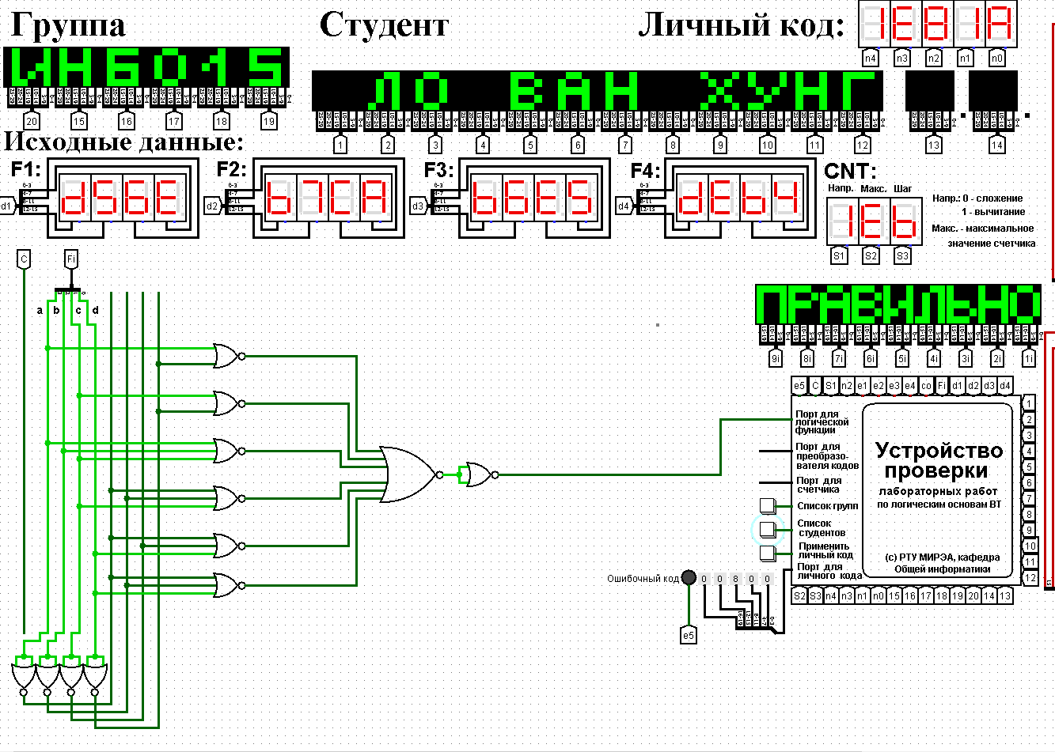

Рис. 5 Тестирование схемы МДНФ, построенной в базисе «ИЛИ-НЕ»

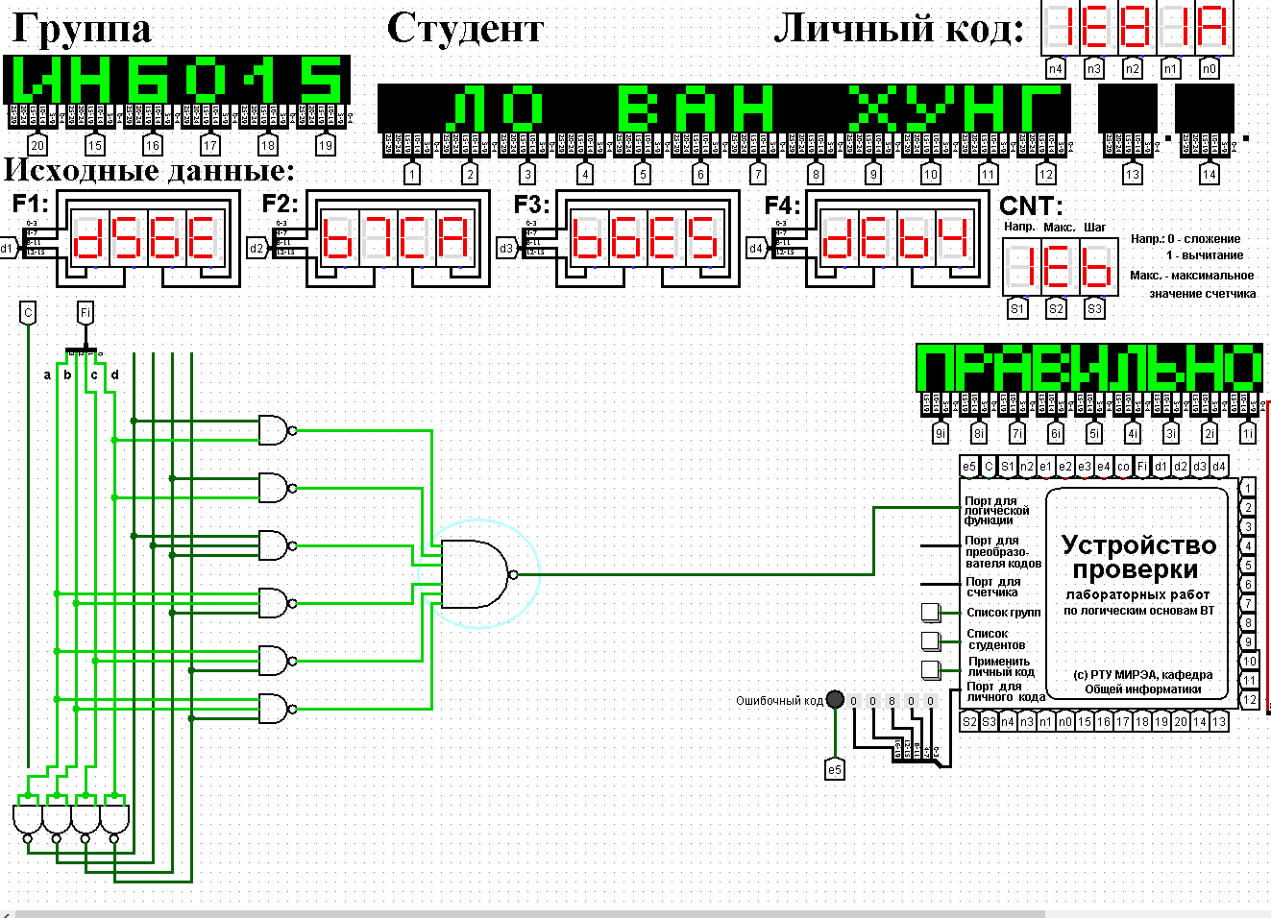

Рис. 6 Тестирование схемы МДНФ, построенной в базисе «И-НЕ»

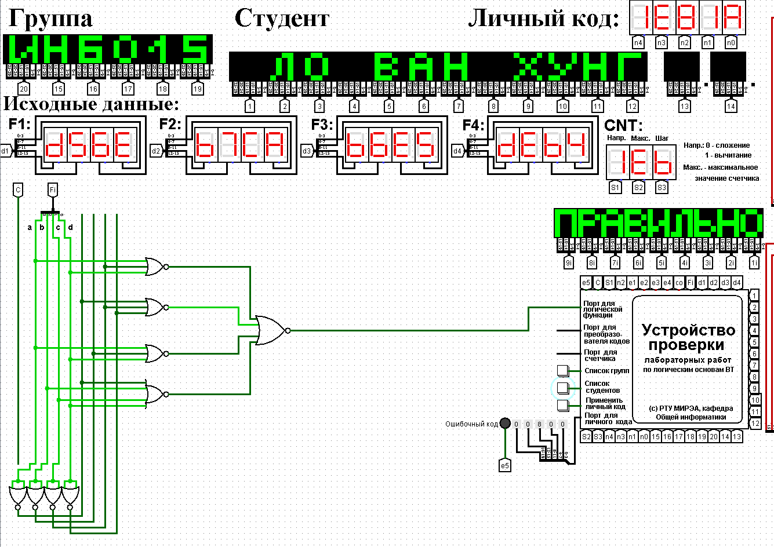

Рис.7 Тестирование схемы МКНФ, построенной в базисе «ИЛИ-НЕ»

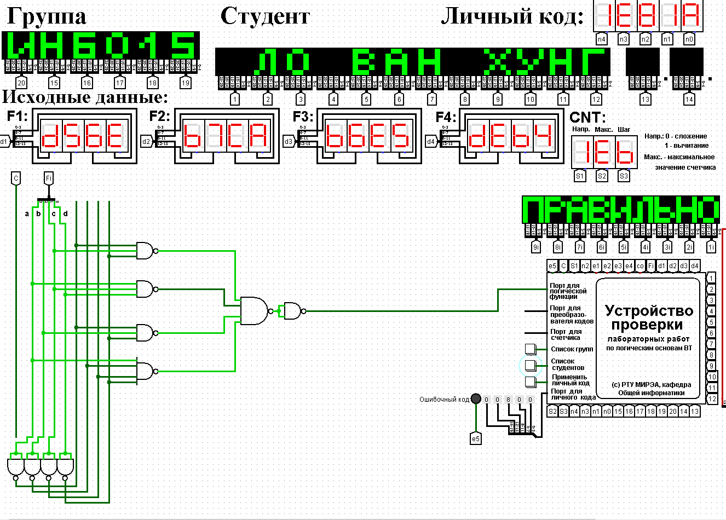

Рис.8 Тестирование схемы МКНФ, построенной в базисе «И-НЕ»

**ВЫВОДЫ**

Я научился минимизировать логическую функцию при помощи диаграмм Вейча и получать формулы МДНФ и МКНФ в общем базисе. Переводить МДНФ и МКНФ в базисы «И-НЕ» и «ИЛИ-НЕ». Строить комбинационные схемы для приведенных к базисам формул МДНФ и МКНФ в лабораторном комплексе, используя только логические элементы, входящие в конкретный базис. Я протестировал работу схем и убедился в их правильности.

**СПИСОК ИНФОРМАЦИОННЫХ ИСТОЧНИКОВ**

1. Информатика: Методические указания по выполнению практических работ / С.С. Смирнов, Д.А. Карпов —М., МИРЭА — Российский технологический университет, 2020. – 102 с.

2. Справочная система программы Logisim. http://www.cburch.com/logisim/ru/docs.html.(13/11/2020)

3. Описание библиотеки элементов Logisim. http://www.cburch.com/logisim/ru/docs.html. .(13/11/2020)